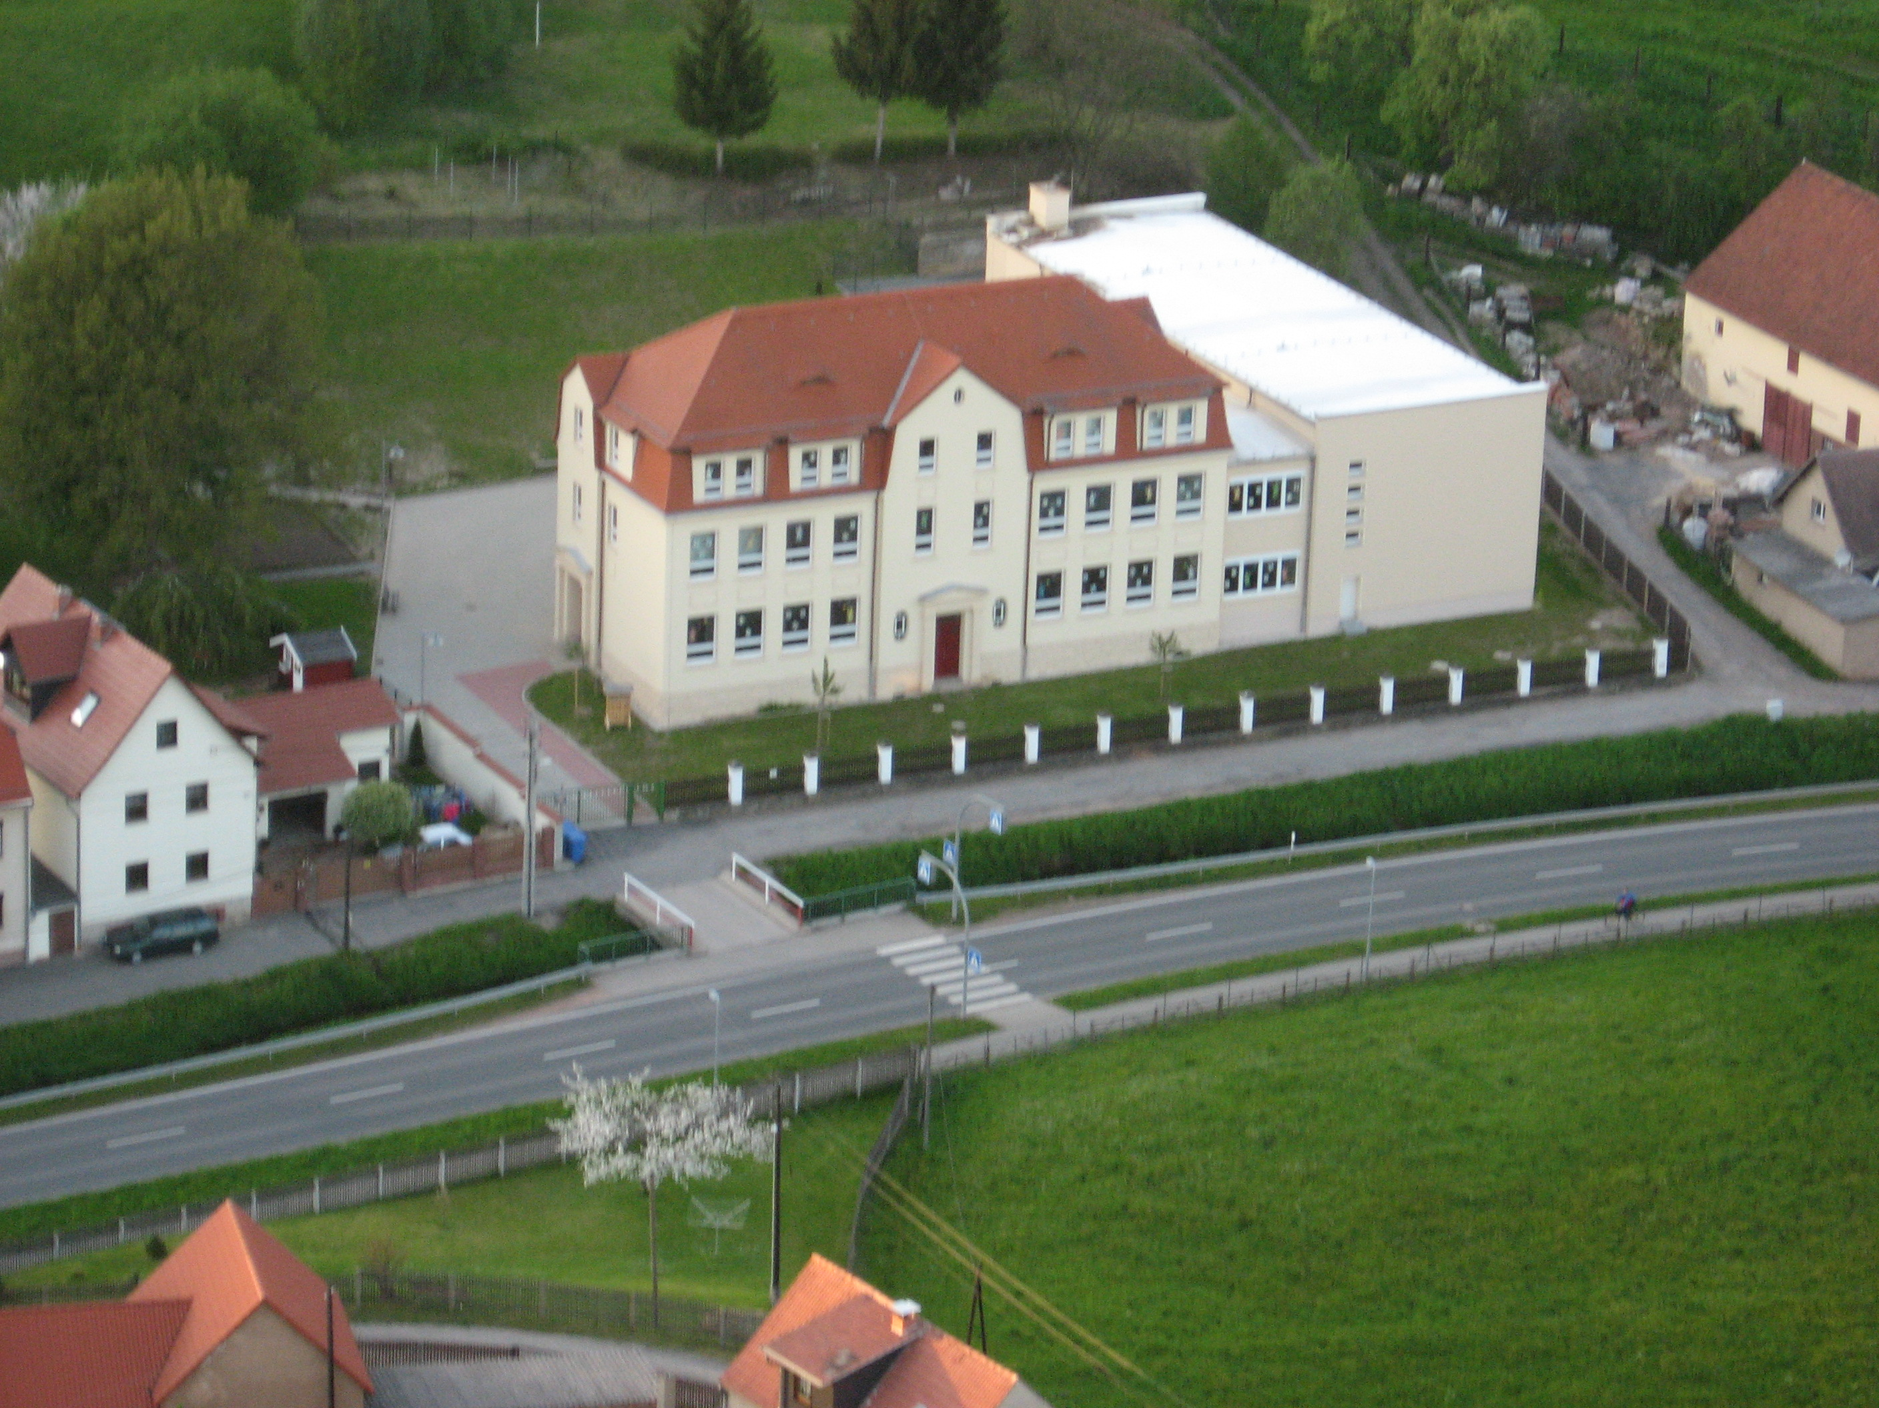

Personalentwicklung
Schulinterne Fortbildung (Budgetierung)
Teamentwicklung
Berufszufriedenheit
Entscheidungskompetenz
Kommunikationsfähigkeit
Konfliktfähigkeit

Unterrichtsentwicklung
Lehrplan
Bildungsstandards
Bildungsplan von 0 bis 10
Fächerübergreifender Unterricht
Offene Unterrichtsformen
Teamentwicklung
Methodentraining
Evaluation 2009/ 2010
2014/2015

Organisationsentwicklung
Prozessverbesserung
Beteiligungsprinzip
Schulklima, Schulprofil
Außenbeziehungen
Kooperation

Elternarbeit
Elterninformation, Elternabende,
Elternsprechstunden, Elternstammtisch

Zusammenarbeit mit der Gemeinde
Durchführung von Projekten
Gemeinsame Feste
Programme zu besonderen Anlässen

Kooperation mit Verbänden
Musikschule Heinze
Tanzschule Hadlich

Zusammenarbeit mit dem Förderverein der GS „Am Erlbach“

Schulprofil, Schulkonzept, Leitbild mit Leitlinien

Leistungsmessung, Leistungsbewertung
Rituale, Traditionen, Schulfeste, Wettbewerbe
Rhythmisierung des Unterrichts und
des Schulalltags
Schulinterner Lehrplan
Schuleingangsphase
Leistungsdokumentation, Elternarbeit, Zusammenarbeit mit der Gemeinde, integrative Didaktik, Mehrpädagogensystem, Rhythmisierung

Eigenverantwortliche Schule

